**NEU von LISTER – PROFI LINE LAMA/ALPAKA**

**DAS Kraftpaket für die professionelle Kamelidenschur**

Lamas und Alpakas begeistern fast jeden, der einmal in Kontakt mit diesen wunderbaren Tieren gekommen ist. Ihre ruhige, stolze Art und ihre aufgeweckte Neugierde lassen sie auf Anhieb sympathisch erscheinen. Ihre großen Kulleraugen, die langen Wimpern und der kuschelige Wollbehang unterstützen die Tatsache, dass es sich um sehr freundliche und friedvolle Tiere handelt.

**Kleine Lama- und Alpakakunde**

Lamas und Alpakas gehören zu der Gruppe der Neuweltkameliden. Ihre Heimat ist das ferne Südamerika. Ihre Vorfahren sind die auch dort noch heute wild lebenden Arten Vikunja und Guanako.

Neuweltkameliden sind Paarhufer und zählen zur Unterordnung der Schwielensohler.

Lamas und Alpakas wurden vor etwa 7000 Jahren von den Indios domestiziert und zählen somit zu den ältesten Nutztieren der Menschheit.

Lamas dienen zudem auch noch heute als Transportmittel. Dank der Schwielensohlen sind sie auch in extrem unwegsamem Gelände sehr trittsicher.

Alpakas sind etwas kleiner als Lamas und ihre wertvolle Wolle, auch Vlies genannt, war schon immer eine begehrte Handelsware.

Anfangs kannte man diese außergewöhnlichen Tiere nur aus Zoos oder Tierparks.

Mittlerweile haben sie ihren festen Platz als Nutz- und/oder Hobbytiere gefunden und werden vor allem als bodenschonende Landschaftspfleger, als Lieferanten wertvoller Wolle, als Packtiere für Trekkingtouren und Wanderungen, aber auch vielfach im Rahmen von „Tiergestützter Therapie/Pädagogik“ eingesetzt.

**Die richtige Pflege**

Abgesehen von gutem Heu, Gras und frischem Wasser benötigen Lamas und Alpakas regelmäßige Pflege. Dazu zählt das Schneiden der Zehennägel, die Zahnkontrolle, das Entwurmen und Impfen und natürlich auch das Scheren.

Damit diese notwendigen pflegerischen Maßnahmen für Tier, und auch Mensch, so schonend wie möglich verlaufen, ist es immens wichtig, dass die Tiere zuvor bereits den Umgang mit dem Menschen gewohnt sind.

**Die Schur**

Lamas und Alpakas sollten einmal pro Jahr geschoren werden. Bei sehr leicht bewollten Tieren kann auch ein Zweijahresrhythmus ausreichend sein. Der optimale Zeitpunkt für die Schur ist regional bedingt unterschiedlich und erstreckt sich ungefähr von Mitte April bis Anfang August. Danach sollte nicht mehr geschoren werden, da die Tiere für die Wintermonate die Wolle als Körperschutz benötigen und diese etwas Zeit braucht, um ausreichend nachwachsen zu können.

Zum einen ist das Scheren für die Gesundheit und das Wohlbefinden der Tiere wichtig.

Schert man die Tiere nicht regelmäßig, kann es durch das zunehmende Verfilzen der Wolle zu Juckreiz, Hautproblemen und Haarausfall kommen und es können sich außerdem dicke, luftundurchlässige Wollmatten bilden, die im Sommer den normalen Temperaturausgleich des Körpers stören und sich daraus ein unangenehmer und auch teilweise gefährlicher Hitzestress für die Tiere entwickelt.

Darüber hinaus dient das Scheren natürlich auch der Gewinnung der kostbaren Wolle.

**Das passende Werkzeug**

Steht die Schur an – ob für Klein- oder Großtierbestände – sollte sie möglichst stressfrei für das Tier sein. Deshalb ist eine schnelle und sorgfältige Schur in einem verlässlichen Qualitätsstandard wichtig für das Wohlbefinden des Tieres. Außerdem ist darauf zu achten, dass das Fell der Tiere trocken ist. Eventuell empfiehlt sich zuvor auch ein kurzes Durchbürsten.

Pünktlich zur EuroTier 2014 in Hannover präsentierte LISTER die neu entwickelte Schermaschinenserie PROFI LINE für die professionelle Tierschur und läutete damit eine neue Schermaschinengeneration ein – gleichermaßen praktikabel für den Hobbytierhalter und für den professionellen Einsatz.

**Die neue PROFI LINE**

Die PROFI LINE LAMA/ALPAKA ist ein echtes Kraftpaket.

Der durchzugsstarke Gleichstrommotor (DC-Technologie) mit einer Leistung von 200 Watt (entspricht ca. 400 Watt bei herkömmlicher AC-Technologie) überzeugt auch unter widrigsten Bedingungen, ohne merkliches Abfallen der Drehzahl – ein richtiges Kraftpaket.   
Durch die neue Motorentechnik ist der Griffbereich der Maschine ergonomischer gestaltet und das Gewicht deutlich verringert. Die ausgewogene Gewichtsverteilung sorgt für ermüdungsfreies Scheren auch bei Dauerbelastung. Durch den optimierten Luftfilter werden größere Luftmassen durchgelassen, wodurch eine optimale Kühlung des Motors und der Maschine entsteht.

Die zusätzliche Frontabdeckung verhindert, dass sich kurze Haare im Scherkopfgehäuse festsetzen. Dadurch wird der Reinigungsaufwand des Scherkopfes erheblich verringert.

**Der Klassiker**

Die SUPER PROFI 3000 ist mit einer Nennleistung von 430 Watt eine sehr robuste und leistungsstarke Schermaschine, auch bei Dauerbelastung.

Für die Kamelidenschur wird sie standardmäßig mit dem Messersatz LI A 57 ausgeliefert.

Optional gibt es hierfür die neue Frontabdeckung als praktisches Nachrüstset.

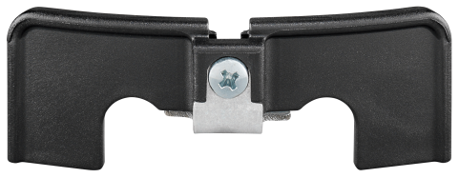

BU: LISTER Nachrüstset Frontabdeckung

**Schermesser**

Für beide Maschinentypen gibt es zwei verschiedene Schermesser zur Auswahl. Sie unterscheiden sich lediglich in der Schnittbreite. Standardmäßig werden beide Maschinen mit dem Schermessersatz LI A 57 ausgeliefert. Ist eine größere Schnittbreite gewünscht, empfiehlt sich der Messersatz LI A 58. Das Wechseln der Schermesser ist einfach und mühelos, dank eines neuen Kombischlüssels. Bedingt durch die hochwertige Stahlqualität der Schermesser, ist ein Nachschleifen bis zu 20-fach möglich.

**Pflege und Einsatz**

Als Schermaschinenhersteller liefert LISTER auch das passende Zubehör und die passenden Pflegemittel, um einen langfristigen Nutzen zu gewährleisten.

Für einen reibungslosen Einsatz der Schermaschine ist bereits im Lieferumfang spezielles Schermaschinenöl inbegriffen. Die Zusammensetzung des Öls basiert auf langjähriger Erfahrung im Bereich der Tierschur. Zudem bietet LISTER für eine einwandfreie Schnittfähigkeit der eingesetzten Messer eine Schleifmaschine an. Halter mit kleinen Tierbeständen können die Messer beim Fachhandel oder direkt durch LISTER schleifen lassen.

Zusätzlich werden alle Schermaschinen in stabilen Kunststoffkoffern mit einem speziellen Kombischlüssel zum Wechseln der Schermesser geliefert.

**„Made in Germany“**

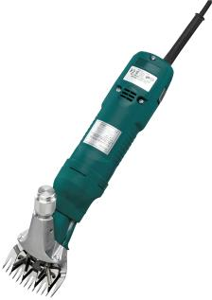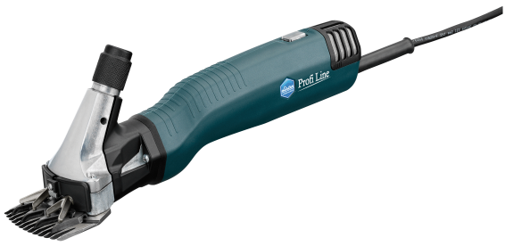Alle LISTER-Tierschermaschinen werden ausschließlich am sauerländischen Firmenstandort in Lüdenscheid produziert und erfüllen den hohen Qualitätsanspruch „Made in Germany“. Der Fertigungsbereich Elektrotierschermaschinen unterliegt der jährlichen Überprüfung durch den VDE!

BU: LISTER Schermaschine SUPER PROFI 3000

BU: LISTER Schermaschine PROFI LINE LAMA&ALPAKA

**Individuelle Beratung**

Ihr Interesse ist geweckt und Sie möchten eine ganz persönliche Beratung oder nähere Infos?

– Gerne. Sprechen Sie uns an und lassen Sie sich von unserem LISTER-Team, individuell auf Ihre Bedürfnisse abgestimmt, beraten. LISTER hat für jeden die richtige Lösung!

**LISTER – einer der führenden Hersteller von Landgeräten**Angesiedelt am Standort Lüdenscheid in Nordrhein-Westfalen, bietet LISTER ein breites Produktportfolio aus Weidezäunen, Tränken, Schermaschinen sowie Hof- und Stallbedarf.  
Dabei stehen Qualität, Kompetenz, kundenorientierter Service und innovative Weiterentwicklung an erster Stelle – und das seit 60 Jahren!

BU: Darstellung ZPS

Abdruck honorarfrei, Belegexemplar erbeten.

Pressekontakt:  
  
mmh kommunikationsagentur GmbH  
Frau Dagmara Gross  
Herscheider Landstr. 89  
58515 Lüdenscheid  
Telefon 02351 / 6790-0  
Telefax 02351 / 6790-199  
gross@mmh.ag

Weitere Informationen unter: [www.lister.de](http://www.lister.de)  
 [www.lister.de/marktplatz](http://www.lister.de/marktplatz)

Besuchen Sie uns auch auf Facebook:   
<https://de-de.facebook.com/Lister.GmbH>  
<https://de-de.facebook.com/pferdeschermaschinen>